在项目中监控代码运行的状况，可以采用点评的Cat项目来监控整个项目，但是按照官方的文档来部署cat，总会遇到各种问题，讲解的也不够简明清楚，现在用一个单机来部署运行cat监控项目。

首先，到项目的git网页下载整个项目：

https://github.com/dianping/cat

接着就是进入这个项目的目录，运行打包安装命令：

mvn clean install -DskipTests  （需要maven）

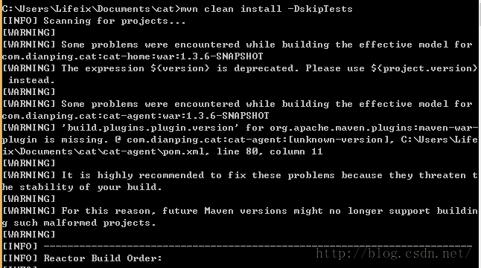

执行完成后，运行 CAT 安装插件命令：

mvn cat:install

会提示输入[mysql](http://cpro.baidu.com/cpro/ui/uijs.php?adclass=0&app_id=0&c=news&cf=46&ch=0&di=128&fv=19&is_app=0&jk=24f2c7e67b5d635c&k=mysql&k0=mysql&kdi0=0&luki=2&mcpm=0&n=10&p=baidu&q=65035100_cpr&rb=0&rs=1&seller_id=1&sid=5c635d7be6c7f224&ssp2=1&stid=0&t=tpclicked3_hc&td=1836545&tu=u1836545&u=http%3A%2F%2Fwww%2Ebubuko%2Ecom%2Finfodetail%2D986338%2Ehtml&urlid=0)数据库的连接信息，账户和密码。可能会提示缺少\data\appdatas\cat 目录，手动添加就可以了。

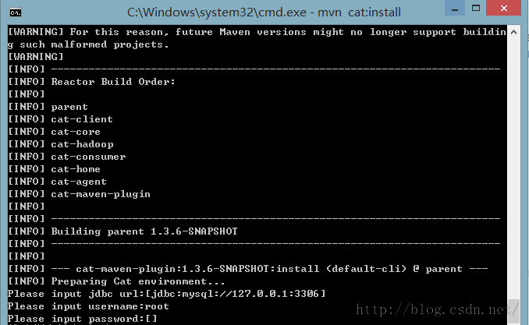

最后进入cat-home目录：cd cat-home，运行mvn jetty:run

没有任何错误的提示就可以启动了。在浏览器输入地址：

localhost:2281会进入界面，这个界面有说明文档还要演示效果等，没什么用，关掉。

进入项目，拷贝/cat-home/[target](http://cpro.baidu.com/cpro/ui/uijs.php?adclass=0&app_id=0&c=news&cf=46&ch=0&di=128&fv=19&is_app=0&jk=24f2c7e67b5d635c&k=target&k0=target&kdi0=0&luki=1&mcpm=0&n=10&p=baidu&q=65035100_cpr&rb=0&rs=1&seller_id=1&sid=5c635d7be6c7f224&ssp2=1&stid=0&t=tpclicked3_hc&td=1836545&tu=u1836545&u=http%3A%2F%2Fwww%2Ebubuko%2Ecom%2Finfodetail%2D986338%2Ehtml&urlid=0)/cat-alpha-1.3.6-SNAPSHOT.war这个文件到tomcat的webapps里面，修改名字成：cat.war。在tomcat所在的盘根目录需要有[data](http://cpro.baidu.com/cpro/ui/uijs.php?adclass=0&app_id=0&c=news&cf=46&ch=0&di=128&fv=19&is_app=0&jk=24f2c7e67b5d635c&k=data&k0=data&kdi0=0&luki=4&mcpm=0&n=10&p=baidu&q=65035100_cpr&rb=0&rs=1&seller_id=1&sid=5c635d7be6c7f224&ssp2=1&stid=0&t=tpclicked3_hc&td=1836545&tu=u1836545&u=http%3A%2F%2Fwww%2Ebubuko%2Ecom%2Finfodetail%2D986338%2Ehtml&urlid=0)文件夹，里面有：

\data\appdatas\cat和\data\applogs\cat [文件夹](http://cpro.baidu.com/cpro/ui/uijs.php?adclass=0&app_id=0&c=news&cf=46&ch=0&di=128&fv=19&is_app=0&jk=24f2c7e67b5d635c&k=%CE%C4%BC%FE%BC%D0&k0=%CE%C4%BC%FE%BC%D0&kdi0=0&luki=9&mcpm=0&n=10&p=baidu&q=65035100_cpr&rb=0&rs=1&seller_id=1&sid=5c635d7be6c7f224&ssp2=1&stid=0&t=tpclicked3_hc&td=1836545&tu=u1836545&u=http%3A%2F%2Fwww%2Ebubuko%2Ecom%2Finfodetail%2D986338%2Ehtml&urlid=0)，没有的话就手动创建。

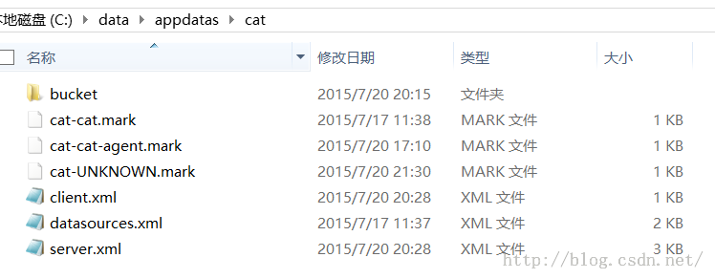

\data\appdatas\cat文件夹里面的内容在mvn cat:install这个步骤会自动创建出来client.xml、datasources.xml和server.xml三个文件，datasources.xml是[数据库连接](http://cpro.baidu.com/cpro/ui/uijs.php?adclass=0&app_id=0&c=news&cf=46&ch=0&di=128&fv=19&is_app=0&jk=24f2c7e67b5d635c&k=%CA%FD%BE%DD%BF%E2%C1%AC%BD%D3&k0=%CA%FD%BE%DD%BF%E2%C1%AC%BD%D3&kdi0=0&luki=6&mcpm=0&n=10&p=baidu&q=65035100_cpr&rb=0&rs=1&seller_id=1&sid=5c635d7be6c7f224&ssp2=1&stid=0&t=tpclicked3_hc&td=1836545&tu=u1836545&u=http%3A%2F%2Fwww%2Ebubuko%2Ecom%2Finfodetail%2D986338%2Ehtml&urlid=0)信息，不用改变的话就无需修改，client.xml和server.xml两个文件里，有多少台服务器，就要写多少台服务器的地址上去。由于我是在本机上做实验，所以就只有一台机器的地址。

client.xml文件只需改红色框内的内容就可以了：

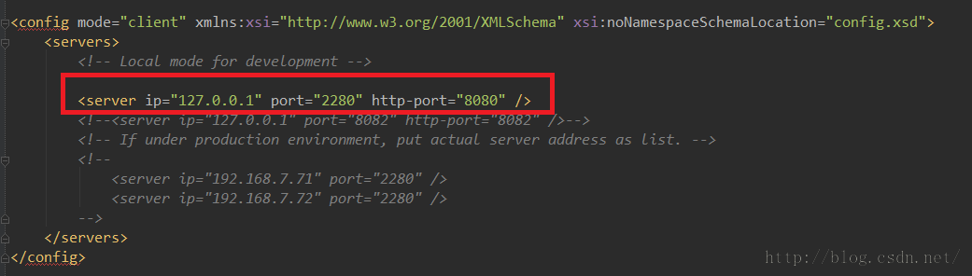

[server](http://cpro.baidu.com/cpro/ui/uijs.php?adclass=0&app_id=0&c=news&cf=46&ch=0&di=128&fv=19&is_app=0&jk=24f2c7e67b5d635c&k=server&k0=server&kdi0=0&luki=8&mcpm=0&n=10&p=baidu&q=65035100_cpr&rb=0&rs=1&seller_id=1&sid=5c635d7be6c7f224&ssp2=1&stid=0&t=tpclicked3_hc&td=1836545&tu=u1836545&u=http%3A%2F%2Fwww%2Ebubuko%2Ecom%2Finfodetail%2D986338%2Ehtml&urlid=0).[xml](http://cpro.baidu.com/cpro/ui/uijs.php?adclass=0&app_id=0&c=news&cf=46&ch=0&di=128&fv=19&is_app=0&jk=24f2c7e67b5d635c&k=xml&k0=xml&kdi0=0&luki=3&mcpm=0&n=10&p=baidu&q=65035100_cpr&rb=0&rs=1&seller_id=1&sid=5c635d7be6c7f224&ssp2=1&stid=0&t=tpclicked3_hc&td=1836545&tu=u1836545&u=http%3A%2F%2Fwww%2Ebubuko%2Ecom%2Finfodetail%2D986338%2Ehtml&urlid=0)文件改红色框的内容，有多台机器，就像红框下面注释的那样改就可以了。

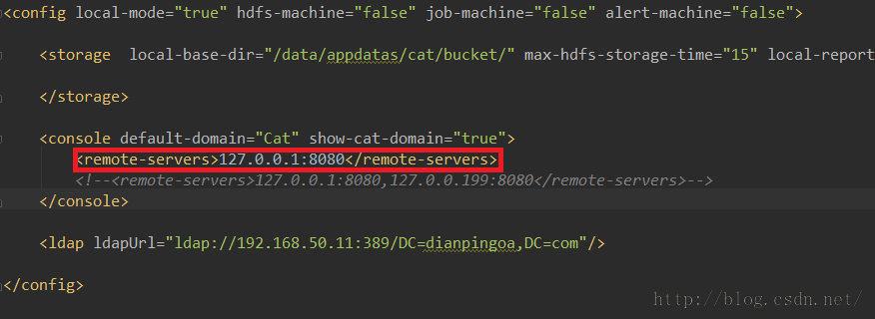

修改完，启动tomcat（bin\startup.bat）

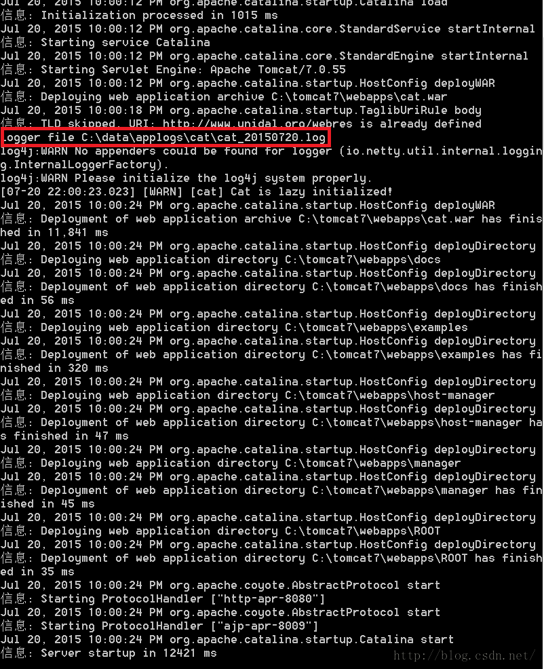

没有任何问题，我们可以根据提示在\[data](http://cpro.baidu.com/cpro/ui/uijs.php?adclass=0&app_id=0&c=news&cf=46&ch=0&di=128&fv=19&is_app=0&jk=24f2c7e67b5d635c&k=data&k0=data&kdi0=0&luki=4&mcpm=0&n=10&p=baidu&q=65035100_cpr&rb=0&rs=1&seller_id=1&sid=5c635d7be6c7f224&ssp2=1&stid=0&t=tpclicked3_hc&td=1836545&tu=u1836545&u=http%3A%2F%2Fwww%2Ebubuko%2Ecom%2Finfodetail%2D986338%2Ehtml&urlid=0)\applogs\cat目录中查看到日志。

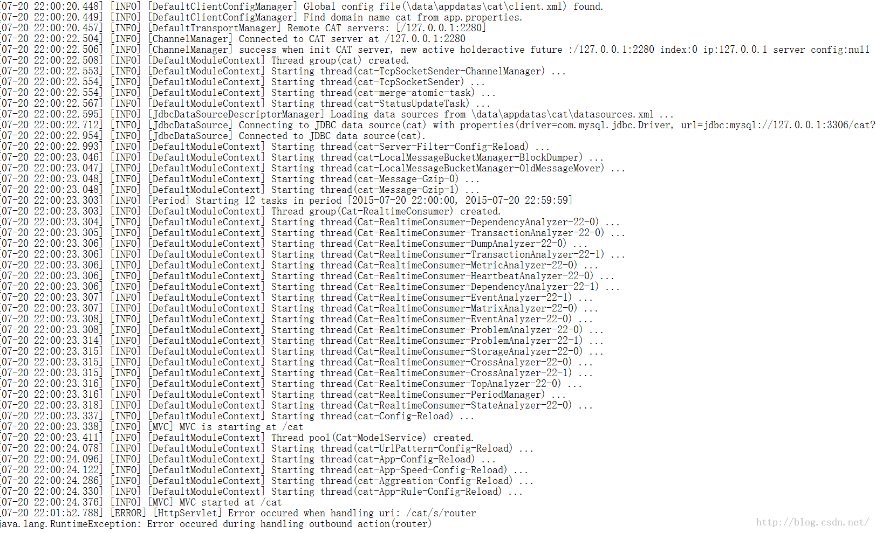

在浏览器里面输入http://localhost:8080/cat/r，可以看到CAT下面部署后的界面。左上角的“实时”功能才是我们最需要的！

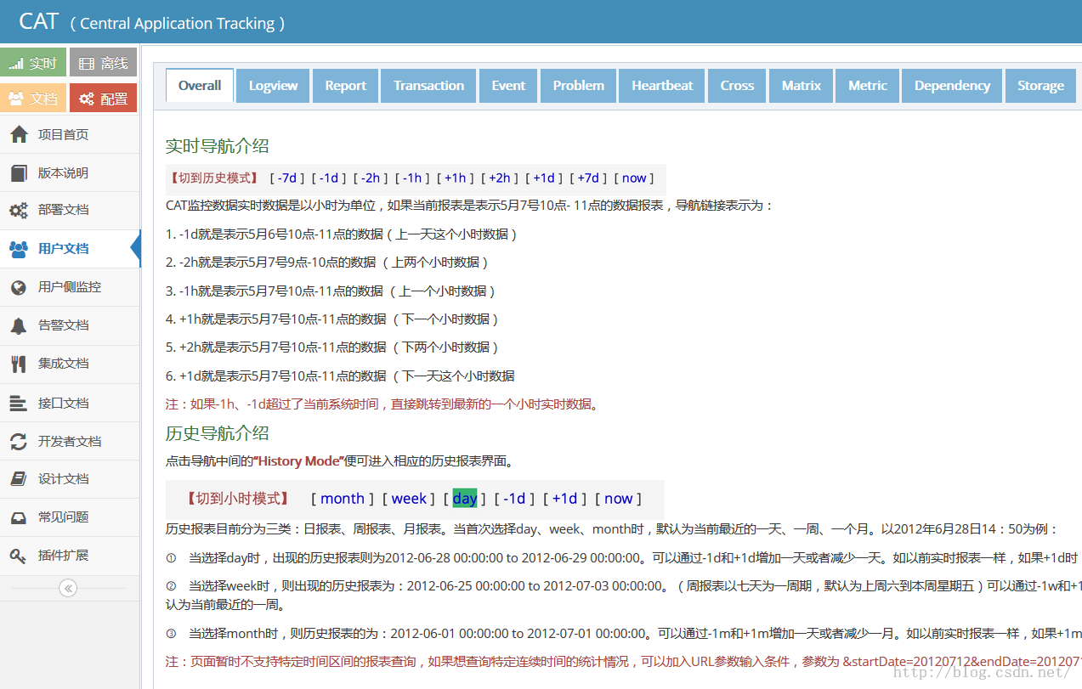

点击后发现都是demo的实例，可以查看相应的代码来学习怎么使用。

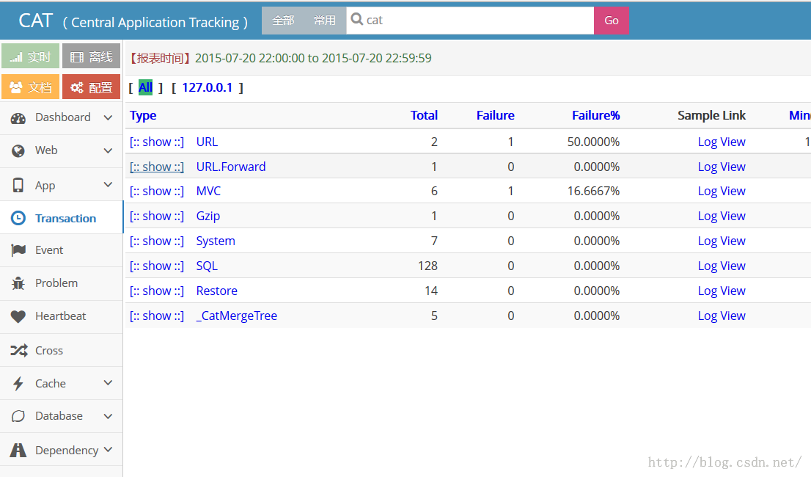

在项目的home模块里面的test部分，有个com.dianping.cat.demo.TestStorageMessage类，里

面的代码在我们的界面都可以找到对应的效果。

如sendSQLMsg这个方法，在界面的“Event”监控功能中，会发现监控的名字和方法。

private void sendSQLMsg(String name, String [domain](http://cpro.baidu.com/cpro/ui/uijs.php?adclass=0&app_id=0&c=news&cf=46&ch=0&di=128&fv=19&is_app=0&jk=24f2c7e67b5d635c&k=domain&k0=domain&kdi0=0&luki=7&mcpm=0&n=10&p=baidu&q=65035100_cpr&rb=0&rs=1&seller_id=1&sid=5c635d7be6c7f224&ssp2=1&stid=0&t=tpclicked3_hc&td=1836545&tu=u1836545&u=http%3A%2F%2Fwww%2Ebubuko%2Ecom%2Finfodetail%2D986338%2Ehtml&urlid=0), String method, String serverIp) throws InterruptedException {

Transaction t = Cat.newTransaction("SQL", "[sql](http://cpro.baidu.com/cpro/ui/uijs.php?adclass=0&app_id=0&c=news&cf=46&ch=0&di=128&fv=19&is_app=0&jk=24f2c7e67b5d635c&k=sql&k0=sql&kdi0=0&luki=5&mcpm=0&n=10&p=baidu&q=65035100_cpr&rb=0&rs=1&seller_id=1&sid=5c635d7be6c7f224&ssp2=1&stid=0&t=tpclicked3_hc&td=1836545&tu=u1836545&u=http%3A%2F%2Fwww%2Ebubuko%2Ecom%2Finfodetail%2D986338%2Ehtml&urlid=0).method");

Cat.logEvent("SQL.Method", method);

Cat.logEvent("SQL.Database", String.format(JDBC_CONNECTION, serverIp, name));

MessageTree tree = Cat.getManager().getThreadLocalMessageTree();

((DefaultMessageTree) tree).setDomain(domain);

Thread.sleep(500 + new Random().nextInt(1000));

int nextInt = new Random().nextInt(3);

if (nextInt % 2 == 0) {

t.setStatus(Transaction.SUCCESS);

} else {

t.setStatus(String.valueOf(nextInt));

}

t.complete();

}

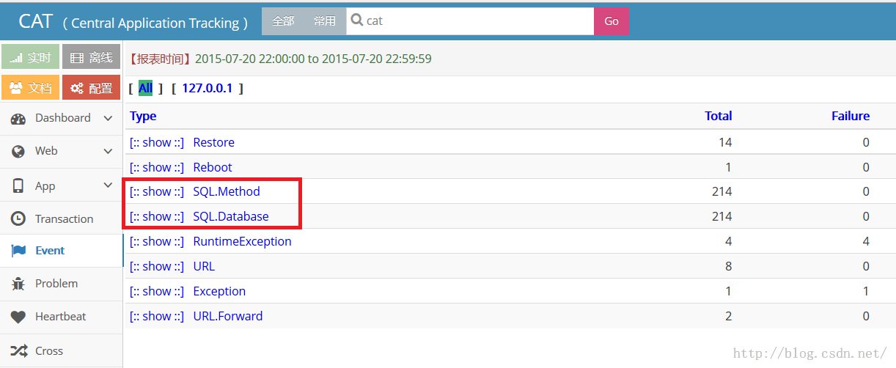

对应代码里面的这两行名称：

Cat.logEvent("SQL.Method", method);

Cat.logEvent("SQL.Database", String.format(JDBC_CONNECTION, [server](http://cpro.baidu.com/cpro/ui/uijs.php?adclass=0&app_id=0&c=news&cf=46&ch=0&di=128&fv=19&is_app=0&jk=24f2c7e67b5d635c&k=server&k0=server&kdi0=0&luki=8&mcpm=0&n=10&p=baidu&q=65035100_cpr&rb=0&rs=1&seller_id=1&sid=5c635d7be6c7f224&ssp2=1&stid=0&t=tpclicked3_hc&td=1836545&tu=u1836545&u=http%3A%2F%2Fwww%2Ebubuko%2Ecom%2Finfodetail%2D986338%2Ehtml&urlid=0)Ip, name));

因此，我们可根据这个很容易地学习怎么使用。因为Cat项目已经启动了，整个机器都在监控的范围内，编写的项目有指定受cat项目监控便可实现实时监控，分析我们代码的执行效果了。

新建一个工程，在工程里面加入cat-home\[target](http://cpro.baidu.com/cpro/ui/uijs.php?adclass=0&app_id=0&c=news&cf=46&ch=0&di=128&fv=19&is_app=0&jk=24f2c7e67b5d635c&k=target&k0=target&kdi0=0&luki=1&mcpm=0&n=10&p=baidu&q=65035100_cpr&rb=0&rs=1&seller_id=1&sid=5c635d7be6c7f224&ssp2=1&stid=0&t=tpclicked3_hc&td=1836545&tu=u1836545&u=http%3A%2F%2Fwww%2Ebubuko%2Ecom%2Finfodetail%2D986338%2Ehtml&urlid=0)\cat-home-1.3.6-SNAPSHOT\WEB-INF\lib里面的所有jar包，暂时不知道哪些有用，哪些没用，所以全部加入工程中是没错的了。

在工程里面编写一个类，内容如下：

public class MyTest {

public static void main(String[] args) {

Transaction t = Cat.newTransaction("TEST", "test.method");

Cat.logEvent("Method_test", "good");

Cat.logEvent("Method_event", "bad");

int nextInt = new Random().nextInt(3);

if (nextInt % 2 == 0) {

t.setStatus(Transaction.SUCCESS);

} else {

t.setStatus(String.valueOf(nextInt));

}

t.complete();

}

}

运行，发现很快就结束了！输入提示看日志。

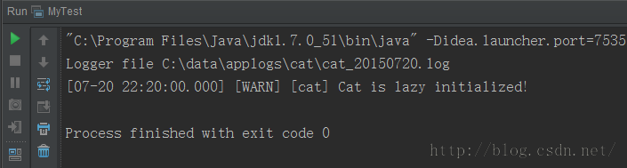

打开日志，发现有如下提示：

[07-20 22:05:34.780] [INFO] [DefaultModuleContext] Starting thread(Cat-ModelService-0) ...

[07-20 22:10:08.922] [INFO] [DefaultModuleContext] Starting thread(Cat-ModelService-1) ...

[07-20 22:20:00.677] [INFO] [DefaultModuleContext] Current working directory is C:\hadoop_java

[07-20 22:20:00.699] [INFO] [DefaultClientConfigManager] Global config file(\[data](http://cpro.baidu.com/cpro/ui/uijs.php?adclass=0&app_id=0&c=news&cf=46&ch=0&di=128&fv=19&is_app=0&jk=24f2c7e67b5d635c&k=data&k0=data&kdi0=0&luki=4&mcpm=0&n=10&p=baidu&q=65035100_cpr&rb=0&rs=1&seller_id=1&sid=5c635d7be6c7f224&ssp2=1&stid=0&t=tpclicked3_hc&td=1836545&tu=u1836545&u=http%3A%2F%2Fwww%2Ebubuko%2Ecom%2Finfodetail%2D986338%2Ehtml&urlid=0)\appdatas\cat\client.[xml](http://cpro.baidu.com/cpro/ui/uijs.php?adclass=0&app_id=0&c=news&cf=46&ch=0&di=128&fv=19&is_app=0&jk=24f2c7e67b5d635c&k=xml&k0=xml&kdi0=0&luki=3&mcpm=0&n=10&p=baidu&q=65035100_cpr&rb=0&rs=1&seller_id=1&sid=5c635d7be6c7f224&ssp2=1&stid=0&t=tpclicked3_hc&td=1836545&tu=u1836545&u=http%3A%2F%2Fwww%2Ebubuko%2Ecom%2Finfodetail%2D986338%2Ehtml&urlid=0)) found.

[07-20 22:20:00.700] [INFO] [DefaultClientConfigManager] Can't find app.properties in /META-INF/app.properties

[07-20 22:20:00.711] [WARN] [DefaultTransportManager] CAT was DISABLED due to not initialized yet!

提示很明白，就是没有app.properties这个文件，在项目的说明文档里面也有说到，这个文档主要是指定监控的Cat项目的。因为我们的监控项目改为了cat.war来启动了，所以就在源代码的目录下添加META-INF文件夹，里面添加app.properties这个文件，内容就是很简单的：

app.name=cat

这个名称和浏览器里面的[domain](http://cpro.baidu.com/cpro/ui/uijs.php?adclass=0&app_id=0&c=news&cf=46&ch=0&di=128&fv=19&is_app=0&jk=24f2c7e67b5d635c&k=domain&k0=domain&kdi0=0&luki=7&mcpm=0&n=10&p=baidu&q=65035100_cpr&rb=0&rs=1&seller_id=1&sid=5c635d7be6c7f224&ssp2=1&stid=0&t=tpclicked3_hc&td=1836545&tu=u1836545&u=http%3A%2F%2Fwww%2Ebubuko%2Ecom%2Finfodetail%2D986338%2Ehtml&urlid=0)对应，如果要改成其他名称，那么这个domain的值也要改成对应的名称。

技术分享

注意：META-INF[文件夹](http://cpro.baidu.com/cpro/ui/uijs.php?adclass=0&app_id=0&c=news&cf=46&ch=0&di=128&fv=19&is_app=0&jk=24f2c7e67b5d635c&k=%CE%C4%BC%FE%BC%D0&k0=%CE%C4%BC%FE%BC%D0&kdi0=0&luki=9&mcpm=0&n=10&p=baidu&q=65035100_cpr&rb=0&rs=1&seller_id=1&sid=5c635d7be6c7f224&ssp2=1&stid=0&t=tpclicked3_hc&td=1836545&tu=u1836545&u=http%3A%2F%2Fwww%2Ebubuko%2Ecom%2Finfodetail%2D986338%2Ehtml&urlid=0)必须改为源文件的指定格式的。

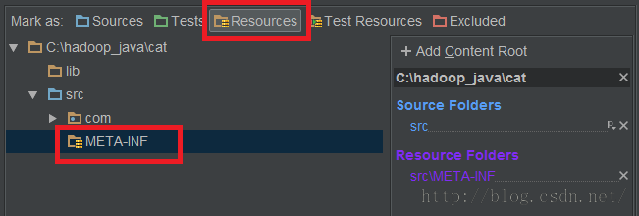

再次运行代码，有如下效果，程序不会自动关闭了，说明在监控中……

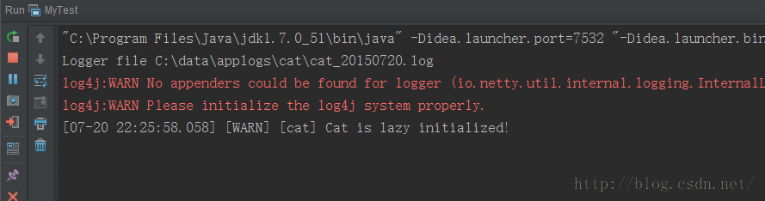

查看日志，一切正常：

[07-20 22:25:58.541] [INFO] [ChannelManager] Connected to CAT server at /127.0.0.1:2280

[07-20 22:25:58.543] [INFO] [ChannelManager] success when init CAT server, new active holderactive future :/127.0.0.1:2280 index:0 ip:127.0.0.1 server config:null

[07-20 22:25:58.545] [INFO] [DefaultModuleContext] Thread group(cat) created.

[07-20 22:25:58.546] [INFO] [DefaultModuleContext] Starting thread(cat-TcpSocketSender-ChannelManager) ...

[07-20 22:25:58.546] [INFO] [DefaultModuleContext] Starting thread(cat-TcpSocketSender) ...

[07-20 22:25:58.547] [INFO] [DefaultModuleContext] Starting thread(cat-merge-atomic-task) ...

[07-20 22:25:58.557] [INFO] [DefaultModuleContext] Starting thread(cat-StatusUpdateTask) ...

刷新cat页面，发现新建了一个Transaction

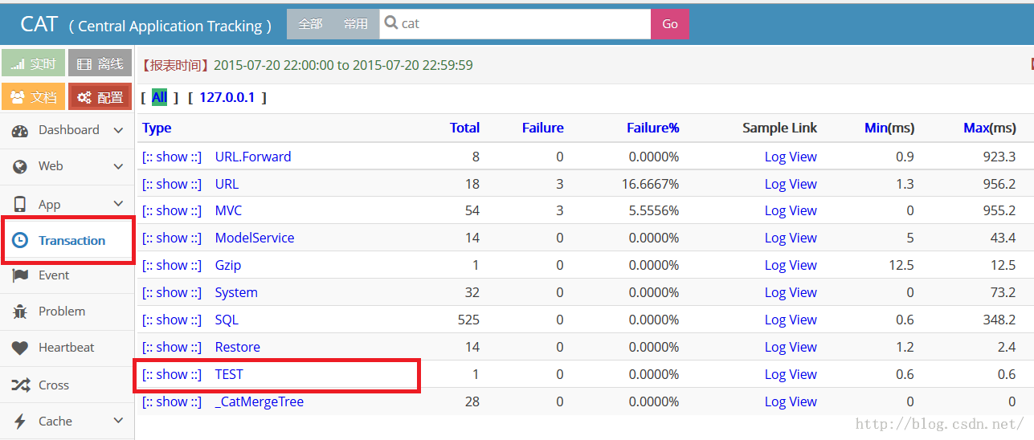

和两个event事件了！

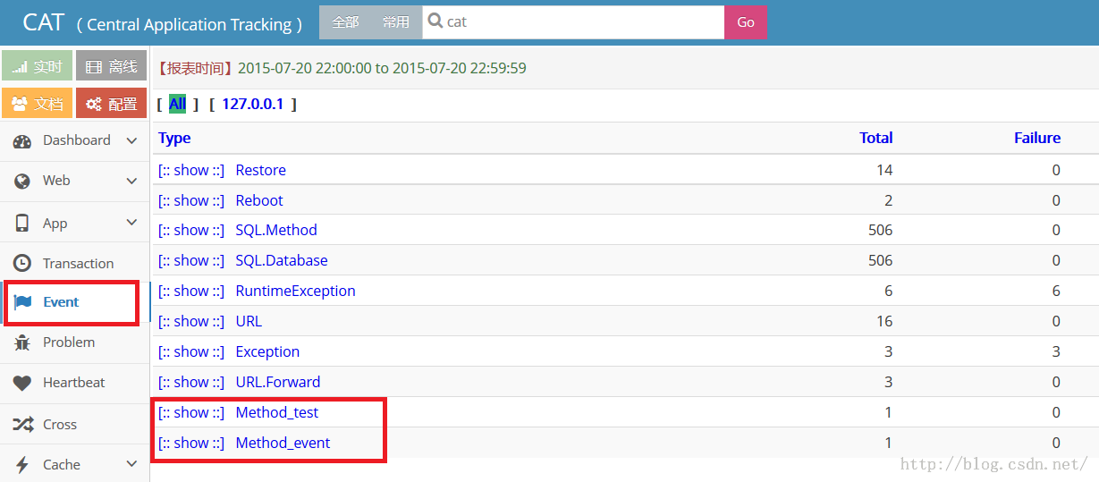

到此，应用cat实时监控系统部署成功，剩下的事情就是慢慢研究代码怎么更好地使用Cat了！

 ==========================================================

有时会发现实时监控页面什么数据都没有显示了，查看日志记录，会发现一大堆找不到10.0.0.1:2280的错误：

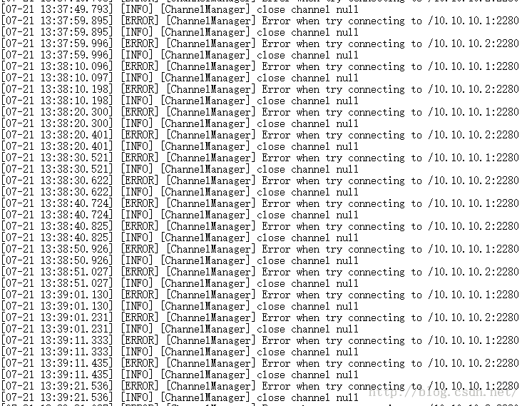

这需要我们点击右上角的登陆，用账号和密码都是catadmin来登陆，在“配置”的最后一项“全局告警配置”的“客户端路由”里面改为127.0.0.1:2280后，提交刷新实时页面，数据又回来了！

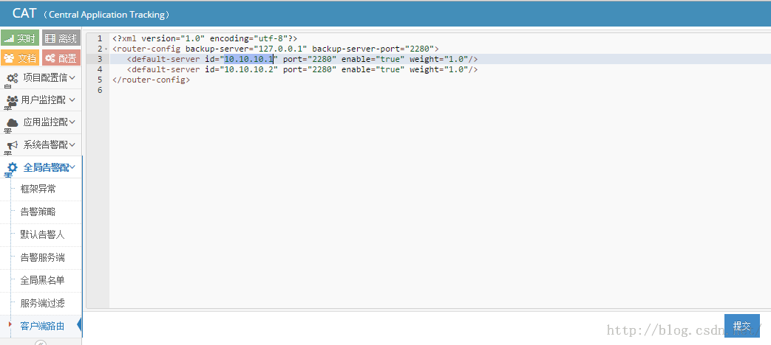

<?[xml](http://cpro.baidu.com/cpro/ui/uijs.php?adclass=0&app_id=0&c=news&cf=46&ch=0&di=128&fv=19&is_app=0&jk=24f2c7e67b5d635c&k=xml&k0=xml&kdi0=0&luki=3&mcpm=0&n=10&p=baidu&q=65035100_cpr&rb=0&rs=1&seller_id=1&sid=5c635d7be6c7f224&ssp2=1&stid=0&t=tpclicked3_hc&td=1836545&tu=u1836545&u=http%3A%2F%2Fwww%2Ebubuko%2Ecom%2Finfodetail%2D986338%2Ehtml&urlid=0) version="1.0" encoding="utf-8"?>

<router-config backup-[server](http://cpro.baidu.com/cpro/ui/uijs.php?adclass=0&app_id=0&c=news&cf=46&ch=0&di=128&fv=19&is_app=0&jk=24f2c7e67b5d635c&k=server&k0=server&kdi0=0&luki=8&mcpm=0&n=10&p=baidu&q=65035100_cpr&rb=0&rs=1&seller_id=1&sid=5c635d7be6c7f224&ssp2=1&stid=0&t=tpclicked3_hc&td=1836545&tu=u1836545&u=http%3A%2F%2Fwww%2Ebubuko%2Ecom%2Finfodetail%2D986338%2Ehtml&urlid=0)="127.0.0.1" backup-server-port="2280">

<default-server id="127.0.0.1" port="2280" enable="true" weight="1.0"/>

</router-config>